Potvrzení objednávky číslo |  |  |  |  |  |  |  |  | *) |  | 6300013310
Číslo dokladu: |  |  |  |  |  |  |  | Datum potvrzení: |  |  |  |  | 17.01.2017
Referent: |  |  |  |  |  |  |  | Navržený termín plnění: |  |  |  |  | 1.1.2018-31.12.2018
Dodavatel: |  |  |  |  |  |  |  | Odběratel:
Zdravotní ústav se sídlem v Ustí nad Labem  Sídlo: Moskevská 1531/15, 400 Ol Ústí nad Labem  IČ 71009361 DIČ cz71009361  Místo plnění: |  |  |  |  |  |  |  | štětí a.s  Litoměřická 272  411 08 štětí lč: 26161516, DIČ: CZ26161516
Platební údaje: |  |  |  |  |  |  | Obchodní údaje:
Zůsob úhrady: |  | Bankovnínł převodem na základě daňového dokladll |  |  |  |  | Způsob dodání:
Splatnost: |  | Do dnů od DUZP |  |  |  |  | Smllłvní poklita za pozdní dodání:
Urok z prodlení: |  | S2 naň. vl. 351/2013 Sb. |  |  |  |  | Ostatní:
Cena:  *) |  |  | bez DPH (Kč) |  | sazba DPH |  |  | DPH (Kč) |  |  |  |  | s DPH (Kč)
 |  |  | 60 ooo„oo |  |  | 21% |  |  |  | 12 600,00 |  |  | 72 600,00
Akceptujeme objednávku v souladu s ustanovením S 1740 zákona č. 89/2012 Sb. s doplněním podstatně neměnícím podmínky objednávky.
Zákazník souhlasí s uveřejněním smlouvy (s hodnotou nad 50 tis Kč) v registru ZDRAVOTiďggťffe smluv zříze zák. č.
340/2015 Sb.
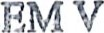ÚSTÍ NAD LABEM hygienických I
Vystavil: | *) Bc. Jaroslava Stěrbová | Podpis: | *) 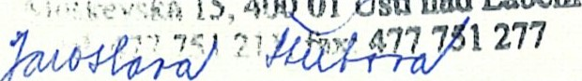
*/) Podbarvená pole k povinnénnł vyplnění
Stránka 1 z l

